Треугольники
Карточка 1

1.Сторона равностороннего треугольника равна 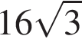. Найдите медиану этого треугольника.
2. 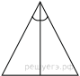Сторона равностороннего треугольника равна 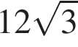. Найдите биссектрису этого треугольника.
Карточка 2
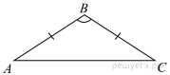
1.В треугольнике известно, что , 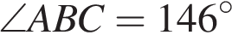. Найдите угол . Ответ дайте в градусах.
2.
В треугольнике известно, что , 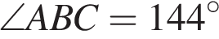. Найдите угол . Ответ дайте в градусах.
Карточка 3

1.В треугольнике два угла равны 38° и 89°. Найдите его третий угол. Ответ дайте в градусах.
2. В треугольнике два угла равны 31° и 94°. Найдите его третий угол. Ответ дайте в градусах.

Карточка 4
1.В треугольнике известно, что , - медиана, . Найдите .
2. В треугольнике известно, что , - медиана, . Найдите .

Карточка 5

1. В остроугольном треугольнике высота равна 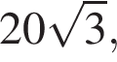 а сторона равна 40. Найдите .

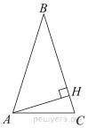

2.В треугольнике ABC AB = BC, а высота AH делит сторону BC на отрезки BH = 64 и CH = 16. Найдите cosB.

Карточка 6

- В треугольнике ABC проведена биссектриса AL, угол ALC равен 112°, угол ABC равен 106°. Найдите угол ACB. Ответ дайте в градусах.

- В треугольнике ABC проведена биссектриса AL, угол ALC равен 62°, угол ABC равен 47°. Найдите угол ACB. Ответ дайте в градусах.

Карточка 7
- 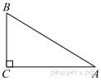В треугольнике ABC угол C прямой, BC = 8 , sin A = 0,4. Найдите AB.

- В треугольнике угол равен 90°, 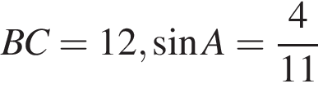. Найдите .

Карточка 8

1. В треугольнике ABC угол C равен 90°, BC = 20, = 0,5. Найдите AC.
2.В треугольнике ABC угол C равен 90°, BC = 12 , tgA = 1,5. Найдите AC.

Карточка 9

1. Площадь прямоугольного треугольника равна 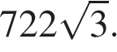 Один из острых углов равен 30°. Найдите длину катета, лежащего напротив этого угла.
2. Площадь прямоугольного треугольника равна 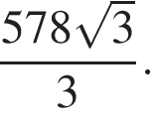 Один из острых углов равен 30°. Найдите длину катета, прилежащего к этому углу.

Карточка 10

1.Катеты прямоугольного треугольника равны 8 и 15. Найдите гипотенузу этого треугольника.
2. 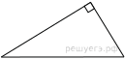В прямоугольном треугольнике катет и гипотенуза равны 40 и 41 соответственно. Найдите другой катет этого треугольника.
Карточка 11
1.В треугольнике известно, что , , угол равен 90°. Найдите радиус описанной окружности этого треугольника.
2.В треугольнике известно, что , , угол равен 90°. Найдите радиус описанной окружности этого треугольника.

Карточка 12
- Острые углы прямоугольного треугольника равны 24° и 66°. Найдите угол между высотой и медианой, проведенными из вершины прямого угла. Ответ дайте в градусах.
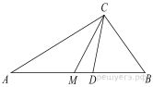
- Угол между биссектрисой и медианой прямоугольного треугольника, проведенными из вершины прямого угла, равен 14°. Найдите меньший угол этого треугольника. Ответ дайте в градусах.

Карточка 13
1.В треугольнике угол равен 90°, угол равен , 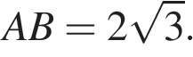 Найдите высоту

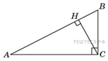
2.В треугольнике угол равен 90°, – высота, угол равен , Найдите
Карточка 14

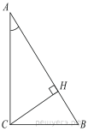
1.В треугольнике угол равен 90°, – высота, , 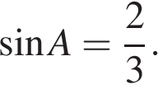 Найдите

2.В треугольнике угол равен 90°, – высота, , 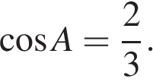 Найдите

Карточка 15

1.Найдите радиус окружности, вписанной в правильный треугольник, высота которого равна 6.
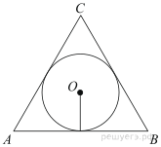
2.Радиус окружности, вписанной в правильный треугольник, равен 6. Найдите высоту этого треугольника.

Карточка 16
1.Сторона правильного треугольника равна 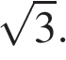 Найдите радиус окружности, описанной около этого треугольника.
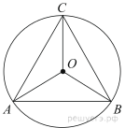
2.Радиус окружности, описанной около правильного треугольника, равен Найдите сторону этого треугольника.

